MODUL 9
GERBANG LOGIKA

Pertemuan ke : 9
Hari/Tanggal :
Total Alokasi Waktu : 100 menit

  - Kemampuan Akhir yang Direncanakan
Mahasiswa mampu memahami konsep gerbang logika AND, OR, XOR, NOT serta mempraktikkannya menggunakan simulator
  - Alat dan Bahan
- Digital Work atau Digital trainer set
- 7408 (And)
- 7432 (Or)
- 7486 (Xor)
- 7404 (NOT)
  - Dasar Teori
Pada awalnya gerbang logika digunakan untuk menyederhanakan rangkaian elektronik. Namun pada perkembangannya gerbang logika menjadi dasar dari perkembangan komputer. Dengan menggunakan gerbang logika maka rangkaian elektronik dapat memproses inputan yang didapatkan menjadi output yang diinginkan. Gerbang logika merupakan blok dasar yang digunakan untuk membentuk rangkaian elektronika digital.
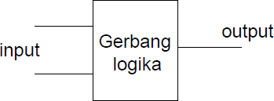
Gambar 9.1. Blok dasar gerbang logika.
Ada 7 macam gerbang logika dasar : AND, OR, NOT, NAND, NOR, Ex-OR, dan Ex-NOR. Tetapi disini kita hanya membahas 6 macam gerbang logika dasar dalam 2 sesi.
- Gerbang AND

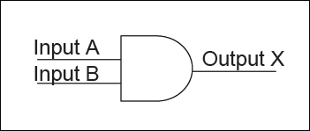
Gambar 9.2. Simbol gerbang logika AND.
Operasi AND:
    - Jika input A AND B keduanya HIGH (1), maka output X akan HIGH.
    - Jika input A atau B salah satu atau keduanya LOW (0), maka output X akan LOW (0).

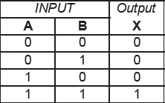
Tabel 9.1. Tabel Kebenaran gerbang AND

- Gerbang OR
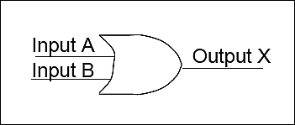

Gambar 9.3. Simbol gerbang logika OR.
Operasi OR:
    - Jika input A OR B salah satu atau keduanya HIGH (1), maka output X akan HIGH (1).
    - Jika input A dan B keduanya LOW (0), maka output X akan LOW (0).
Tabel 9.2. Tabel Kebenaran gerbang OR.
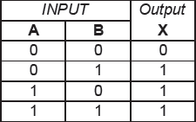

- Gerbang NOT

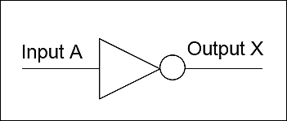
Gambar 9.4. Simbol gerbang logika NOT.
Operasi NOT:
    - Jika input A HIGH (1), maka output X akan LOW (0).
    - Jika input A LOW (0), maka output X akan HIGH (1).

Tabel 9.3. Tabel Kebenaran gerbang NOT.
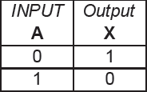

- Gerbang NAND
Gerbang NAND ini adalah gabungan dari gerbang AND dan gerbang NOT.
Output yang dihasilkan dari gerbang NAND ini adalah kebalikan dari gerbang AND.
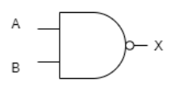
Gambar 9.5. Simbol gerbang logika NAND
Tabel 9.4. Tabel Kebenaran gerbang XOR.
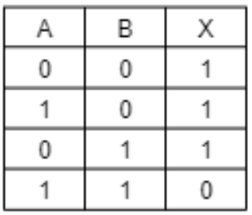
- Gerbang NOR
Gerbang NOR ini adalah gabungan dari gerbang OR dan gerbang NOT.
Output yang dihasilkan dari gerbang NOR ini adalah kebalikan dari gerbang OR.
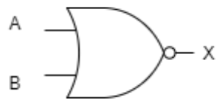
Gambar 9.6. Simbol gerbang logika NOR
Tabel 9.5. Tabel Kebenaran gerbang NOR.
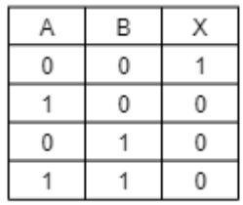

- Gerbang XOR
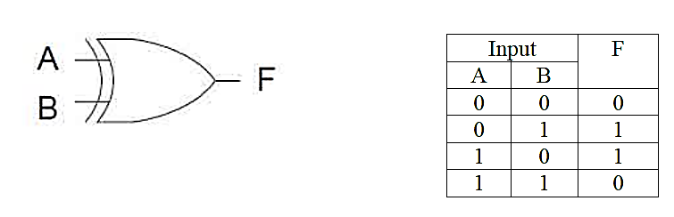
Gambar 9.7. Simbol gerbang logika XOR.
    - Gerbang XOR (exclusive OR) akan menghasilkan nilai 1 atau True ketika kedua input nya tidak sama.
Tabel 9.6. Tabel Kebenaran gerbang XOR.
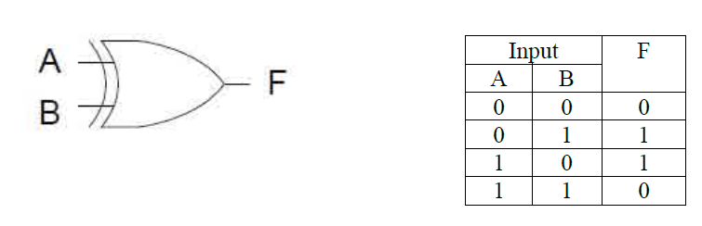
- Gerbang XNOR
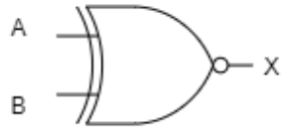

Gambar 9.8. Simbol gerbang logika XNOR.
Operasi XNOR:
    - Jika input berbeda (misalkan: input A=1, input B=0) maka output yang dihasilkan adalah bilangan biner 0.
    - Jika input adalah sama maka akan menghasilkan output dengan bilangan biner 1.
Tabel 9.7. Tabel Kebenaran gerbang XNOR.
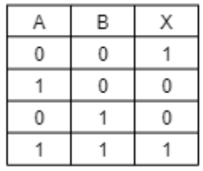

  - Prosedur percobaan
  - Silahkan buka lembar kerja DigitalWork!
  - Rangkailah gerbang logika seperti gambar berikut ini:
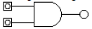
  - Sambungkan terminal input dengan switch input dan terminal output dengan lampu LED.
  - Sambungkan terminal supply dengan +5 Volt dan ground.
  - Amati dan catat output terhadap kombinasi keadaan input.
  - Lakukan langkah 1 – 4 untuk gerbang logika OR ,NOT dan XOR.
  - Lakukan langkah 1 – 4 dengan menyambungkan kedua inputnya menjadi satu membentuk input tunggal seperti gambar berikut ini:
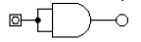
  - Lakukan juga untuk gerbang logika OR dan XOR.
  - Tugas
      - Buatlah tabel kebenaran rangkaian gerbang logika hasil percobaan!
      - Buatlah tabel kebenaran rangkaian gerbang logika yang kedua inputnya disambung menjadi satu hasil percobaan!
      - Buatlah laporan pembahasan dan kesimpulan hasil percobaan ini!

